Материалы для проведения контрольной работы в рамках промежуточной аттестации по химии в 10в естест классе (углубленный уровень)

Пояснительная записка.
Промежуточная аттестация по химии проводится в форме тестирования. Работа содержит задания за курс органической химии, изучаемые в 10 классе.
На выполнение экзаменационной работы по химии отводится 1 час 30 мин (90 минут). Работа состоит из 3 частей и включает 20 заданий.
Часть 1 включает 10 тестовых вопросов. К каждому заданию даётся 4 варианта ответа, из которых только один правильный.
Часть 2 состоит из 8 заданий с выбором 2-х вариантов ответов и на соответствие.
Часть 3 состоит из 2-х заданий: №19 – цепочка превращений органических веществ; №20 – расчетная задача на определение формулы органического вещества.
Шкала перевода тестовых баллов в отметку:
30-35 баллов ---- «5»;
25-29 балла----- «4»;
17-24 баллов----- «3»;
Менее 17 баллов ----- «2».
При выполнении заданий ученик может пользоваться черновиком. Записи в черновике не будут учитываться при оценке работы.
При выполнении работы можно пользоваться Периодической системой химических элементов Д.И. Менделеева; таблицей растворимости солей, кислот и оснований в воде; электрохимическим рядом напряжений металлов (они прилагаются к тексту работы), а также непрограммируемым калькулятором, который выдаётся на экзамене.

ВАРИАНТ 1
1. Выберите один вариант ответа. Вещества с общей формулой С_{n}H_{2n} относятся к классу:
1) алканов | 3) алкинов
2) алкенов | 4) аренов

2. Выберите один вариант ответа. Этан вступает в реакцию:
1) замещения | 3) полимеризации
2) присоединения | 4) обмена

3. Выберите один вариант ответа. Оцените справедливость утверждений о строении органических веществ.
А) Свойства веществ зависят только от их качественного и количественного состава.
Б) Атомы в молекулах оказывают взаимное влияние друг на друга.
1) верно только А | 3) оба утверждения верны
2) верно только Б | 4) оба утверждения не верны

4. Выберите один вариант ответа. Изомерами являются:
1) пентан и 2,3-диметилбутан | 3) гептан и 2,4-диметилпентан
2) гексан и 3,3-диметилпентан | 4) октан и 2,5-диметилгептан

5. Выберите один вариант ответа. В реакцию гидратации может вступить вещество, формула которого:
1) H₃C-CH₂-CH₃ | 3) H₂C=CH-CH=CH₂
2) C₆H₅-CH₃ | 4) C₆H₆

6) Выберите один вариант ответа. Преимущественно 2-хлорпропан образуется в результате реакции между веществами , формулы которых:
1) СН₃СН=CH-CH₃ и Cl₂ | 3) CH₃-CH₃ и Cl₂
2) CH₂=CH-CH₃ и HCl | 4) CH₂=CH₂ и Cl₂

7) Выберите один вариант ответа. В цепочке превращений веществом X является:
1500 C +HCl
СH₄ → X → CH₂=CHCl

1) C₂H₂ | 3) C₂H₆
2) C₂H₄ | 4) C₆H₆

8) Выберите один вариант ответа. В соответствии с термохимическим уравнением горения метана
CH₄ + 2O₂ = CO₂ + 2H₂O + 890 КДж
при образовании 112л (н.у.) оксида углерода (IV) выделится количество теплоты, равное:
1) 1112 кДж | 3) 4450 кДж
2) 2225 кДж | 4) 6675 кДж

9) Выберите один вариант ответа. В состав природного газа входит:
1) пропан | 3) метан
2) гексан | 4) гептан

10) Выберите один вариант ответа. Этан можно получить в результате реакции, схема которой:
1) CH₃Cl + Na → | 3) C₂H₅Cl + Na →
2) C₃H₈ → | 4) C + H₂ →
11) Из предложенного перечня выберите два вещества, которые содержат две пи-связи.
1) бутан | 3) бутин-2
2) циклобутан | 4) бутадиен -1,3
 | 5) метилпропен
Запишите в поле ответа номера выбранных веществ.

12) Из предложенного перечня выберите два вещества, которые реагируют с бромной водой.
1) циклогексан | 4) ацетилен
2) бензол | 5) пропилен
3) толуол
Запишите в поле ответа номера выбранных веществ.

13) Из предложенного перечня выберите два вещества, с которыми реагирует фенол.
1) HBr | 4) HNO₃
2) N₂ | 5) CH₃OCH₃
3) HCHO
Запишите в поле ответа номера выбранных веществ.

14) Из предложенного перечня выберите два вещества, с которыми реагирует анилин.
1) пропан | 4) раствор гидроксида натрия
2) бромная вода | 5) соляная кислота
3) раствор хлорида натрия
Запишите в поле ответа номера выбранных веществ.

15) Задана следующая схема превращения веществ:
СH₄ → X → Y → C₂H₅OH
Определите, какие из указанных веществ являются X и Y.
1) этан | 4) ацетилен
2) метанол | 5) этаналь
3) хлорэтан
Запишите в таблицу номера выбранных веществ под соответствующими буквами:
X | Y

16) Установите соответствие между исходным веществом и одним из продуктов его окисления перманганатом калия в кислой среде: к каждой позиции, обозначенной буквой, подберите соответствующую позицию, обозначенную цифрой.
ИСХОДНОЕ ВЕЩЕСТВО | ПРОДУКТ ОКИСЛЕНИЯ
А) толуол | 1) уксусная кислота
Б) стирол | 2) пропановая кислота
В) бутен-2 | 3) бутановая кислота
Г) пропен | 4) бензойная кислота
 | 5) 4-метилбензойная кислота
 | 6) стеариновая кислота
Запишите в таблицу выбранные цифры под соответствующими буквами.
А | Б | В | Г
17) Установите соответствие между схемой реакции и веществом X, принимающим в ней участие: к каждой позиции, обозначенной буквой, подберите соответствующую позицию, обозначенную цифрой.

СХЕМА РЕАКЦИИ | ВЕЩЕСТВО X
H₂SO₄, t  A) X -------→ CH₃CH=CH₂ | 1) ацетат натрия
H₂SO₄ (р-р)  Б) X -------→ HCOOH | 2) формиат аммония
HBr  В) X -------→ CH₃CH₂Br | 3) этиленгликоль
HCl  Г) X -------→ ClCH₂CH₂Cl | 4) пропанол-2
 | 5) глицерин
 | 6) этанол
Запишите в таблицу выбранные цифры под соответствующими буквами.
А | Б | В | Г

18) Установите соответствие между названиями веществ и реагентом, с помощью которого можно различить эти вещества: к каждой позиции, обозначенной буквой, подберите соответствующую позицию, обозначенную цифрой.
НАЗВАНИЯ ВЕЩЕСТВ | РЕАГЕНТ
А) пропанол и пропанон | 1) натрий
Б) метиламин (раствор) и метанол (раствор) | 2) гидроксид натрия
В) пропанол и глицерин | 3) [Ag(NH₃)₂]OH
Г) бутин-1 и бутин -2 | 4) фенолфталеин
 | 5) гидроксид меди (II)
Запишите в таблицу выбранные цифры под соответствующими буквами.
А | Б | В | Г

19) Напишите уравнения реакций, с помощью которых можно осуществить следующие превращения:

Н₂, Ni H₂SO₄, 160 C KMnO_{4,} H₂SO₄, t
изопропилбензол ----→ ацетон ------→ X₁ ---------→ X₂ ------------→ X₃ ----→ этилацетат

20) Определите молекулярную формулу спирта, при взаимодействии 48мл которого плотностью 0,8г/мл с натрием выделился водород в количестве, достаточном для гидрирования 13,44л этена (н.у.) Напишите взаимодействие этого спирта с пропионовой кислотой.

ВАРИАНТ 2
1. Выберите один вариант ответа. Вещества с общей формулой С_{n}H_{2n+2} относятся к классу:
1) алканов | 3) алкинов
2) алкенов | 4) аренов

2. Выберите один вариант ответа. Этилен взаимодействует с каждым из двух веществ:
1) N₂ и H₂ | 3) НСl и H₂O
2) O₂ и СО₂ | 4) HBr и NaOH

3. Выберите один вариант ответа. Оцените справедливость утверждений о физических свойствах алканов и циклоалканов.
А) Метан хорошо растворим в воде.
Б) Циклопропан – газ, легче воздуха.
1) верно только А | 3) оба утверждения верны
2) верно только Б | 4) оба утверждения не верны

4. Выберите один вариант ответа. Не имеют изомеров оба соединения ряда:
1) метан и пентан | 3) бутан и этан
2) пропан и гексан | 4) пропан и этан

5. Выберите один вариант ответа. Для проведения реакции, схема которой C₂H₂ + H₂O → CH₃CHO, необходимо:
1) добавить щелочь | 3) добавить воды
2) использовать сульфат ртути в кислой среде | 4) использовать гидроксид меди (II)

6) Выберите один вариант ответа. При бромировании фенола избытком брома образуется:
1) 2-бромфенол | 3) 2,5-дибромфенол
2) 2,3-дибромфенол | 4) 2,4,6-трибромфенол

7) Выберите один вариант ответа. В цепочке превращений веществом X является:
С₂Н₅ОН → X → - ( - СН₂- СН₂-)_{n}

1) этилен | 3) пропан
2) этан | 4) ацетилен

8) Выберите один вариант ответа. В соответствии с термохимическим уравнением горения метана
C₂ H₄ + Н₂O = C₂Н₅ OН + 46 кДж
выделится 184 кДж теплоты, если в реакции участвует этилен количеством вещества:
1) 6 моль | 3) 3 моль
2) 2 моль | 4) 4 моль

9) Выберите один вариант ответа. В состав попутного нефтяного газа входят все соединения ряда:
1) этан, пропан | 3) этан, пропан, бутан, гексан
2) пропан, бутан | 4) метан, этан

10) Выберите один вариант ответа. Бутан можно получить в результате реакции, схема которой:
1) C₂ H₅Br + Na → | 3) C₂H₆ →
2) CO + H₂O → | 4) CH₃Cl + Na →
11) Из предложенного перечня выберите два вещества, которые содержат атомы углерода только в состоянии SP³ –гибридизации.
1) бутан | 3) ацетон
2) циклобутан | 4) бутадиен -1,3
 | 5) бензол
Запишите в поле ответа номера выбранных веществ.

12) Из предложенного перечня выберите два вещества, которые реагируют с водой в присутствии катализатора.
1) циклогексан | 4) толуол
2) бензол | 5) пропилен
3) бутин - 2
Запишите в поле ответа номера выбранных веществ.

13) Из предложенного перечня выберите два вещества, с которыми реагирует масляная кислота.
1) NaHCO₃ | 4) HСl раствор
2) H₂SO₄ раствор | 5) СH₃ O CH₃
3) Cl₂ в присут. катализатора
Запишите в поле ответа номера выбранных веществ.

14) Из предложенного перечня выберите два вещества, с которыми реагирует глицин.
1) 2 -метилпропан | 4) раствор гидроксида натрия
2) бутен -1 | 5) соляная кислота
3) раствор хлорида натрия
Запишите в поле ответа номера выбранных веществ.

15) Задана следующая схема превращения веществ:
метан → X → Y → бромэтан
Определите, какие из указанных веществ являются X и Y.
1) хлорметан | 4) этан
2) пропан | 5) этилен
3) гексан
Запишите в таблицу номера выбранных веществ под соответствующими буквами:
X | Y

16) Установите соответствие между схемой реакции и веществом Х, которое принимает в ней участие: к каждой позиции, обозначенной буквой, подберите соответствующую позицию, обозначенную цифрой.
СХЕМА РЕАКЦИИ | ВЕЩЕСТВО Х
А) X + Zn → циклопропан | 1) 1-хлорпропан
Б) X + Na → гексан | 2) 1,2-дихлорпропан
В) X + Mg → пропен | 3) 1,3-дихлорпропан
Г) X + Mg → метилциклопропан | 4) 1-хлорбутан
 | 5) 1,3-дихлорбутан
 | 6) 1,4-дихлорбутан
Запишите в таблицу выбранные цифры под соответствующими буквами.
А | Б | В | Г
17) Установите соответствие между схемой реакции и органическим веществом, которое является продуктом реакции: к каждой позиции, обозначенной буквой, подберите соответствующую позицию, обозначенную цифрой.

СХЕМА РЕАКЦИИ | ПРОДУКТ РЕАКЦИИ
К  A) этанол -------→ | 1) уксусная кислота
Br₂(раствор)  Б) фенол -------→ | 2) 3 -бромфенол
HBr  В) этанол -------→ | 3) 2,4,6-трибромфенол
KMnO₄(H⁺)  Г) этанол -------→ | 4) 2-бромэтанол
 | 5) бромэтан
 | 6) этилат калия
Запишите в таблицу выбранные цифры под соответствующими буквами.
А | Б | В | Г

18) Установите соответствие между двумя веществами и признаком протекающей между ними реакции: к каждой позиции, обозначенной буквой, подберите соответствующую позицию, обозначенную цифрой.
ВЕЩЕСТВА | ПРИЗНАКИ РЕАКЦИИ
А) Br₂ водный и пропен | 1) растворение осадка
Б) KMnO₄(H⁺) и бутен-2 | 2) обесцвечивание раствора
В) Мg(OH)₂ и соляная кислота | 3) образование осадка
Г) KOH и уксусная кислота | 4) выделение газа
 | 5) видимые признаки реакции отсутствуют
Запишите в таблицу выбранные цифры под соответствующими буквами.
А | Б | В | Г

19) Напишите уравнения реакций, с помощью которых можно осуществить следующие превращения:

Na KOH(спирт. р-р), t CH₃OH, H₂SO₄
CH₃CH₂Br --- ----→ X₁ ----→2-бромбутан ----------------→ X₂ -----------→ СH₃COOH------------→Х₃

20) При окислении спирта получается карбоновая одноосновная кислота, для нейтрализации 88 г которой потребовалось 237,6 мл 20% -ного раствора гидроксида калия плотностью 1,18 г/мл. Определите химическую формулу спирта. Известно, что при дегидрировании этого спирта образуется соответствующий кетон. Напишите уравнение реакции.

Ответы

Вариант/вопрос | 1 вариант | 2 вариант | Баллы
1 | 2 | 1 | 1
2 | 1 | 3 | 1
3 | 2 | 4 | 1
4 | 3 | 4 | 1
5 | 3 | 2 | 1
6 | 2 | 4 | 1
7 | 1 | 1 | 1
8 | 3 | 4 | 1
9 | 3 | 3 | 1
10 | 1 | 1 | 1
11 | 34 | 12 | 2
12 | 45 | 35 | 2
13 | 34 | 13 | 2
14 | 25 | 45 | 2
15 | 45 | 14 | 2
16 | 4411 | 3125 | 2
17 | 4263 | 6351 | 2
18 | 1453 | 2215 | 2
19 |  |  | 5
20 | CH₃OH | C₃H₇OH | 4
 |  |  | Итого: макс 35
1 вариант вопрос №19

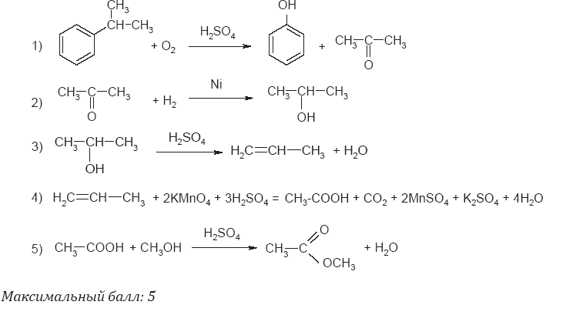

2 вариант вопрос 19
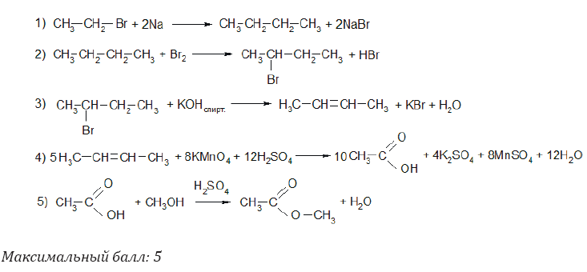

Критерии оценивания
«5» ------ 30-35 б.
«4» ------ 25-29 б.
«3» ------ 17- 24 б.
«2» ------ менее 17 б.

